**ASIGNATURA DE FORMACIÓN CÍVICA Y ÉTICA**

**PRIMER GRADO**

**GRUPOS: A, B, C, D Y E**

**PROFESORA. LUZ PAMELA ARIAS GONZÀLEZ**

**ACTIVIDADES PARA REALIZAR EN CASA**

**ACTIVIDADES SEGUNDO TRIMESTRE**

**ACTIVIDAD SEMANA (1-5 FEBRERO 2021).**

**ACTIVIDAD 1: PARA TODO CONFLICTO HAY UNA SOLUCIÒN**

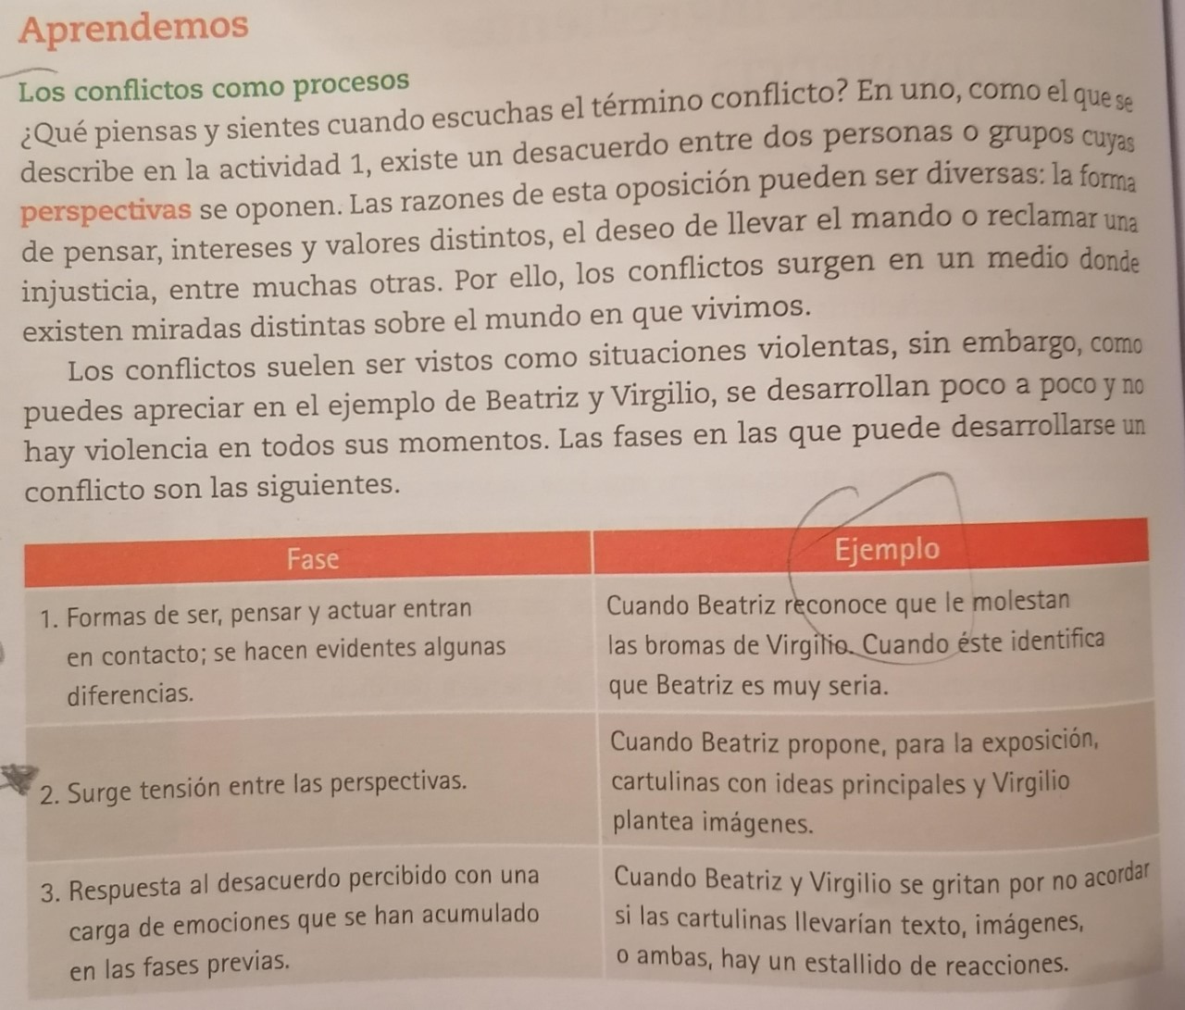**INSTRUCCIONES:**

1. Leer el apartado “Aprendamos: Los conflictos como procesos” junto con la tabla que viene de fases y ejemplos del libro de texto pàg 98.
2. 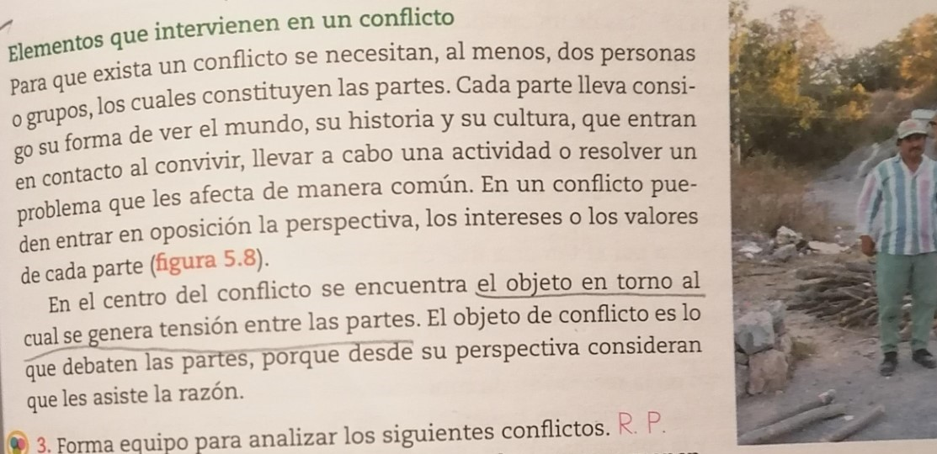Leer el apartado “Elementos que intervienen en un conflicto” pàg 99.

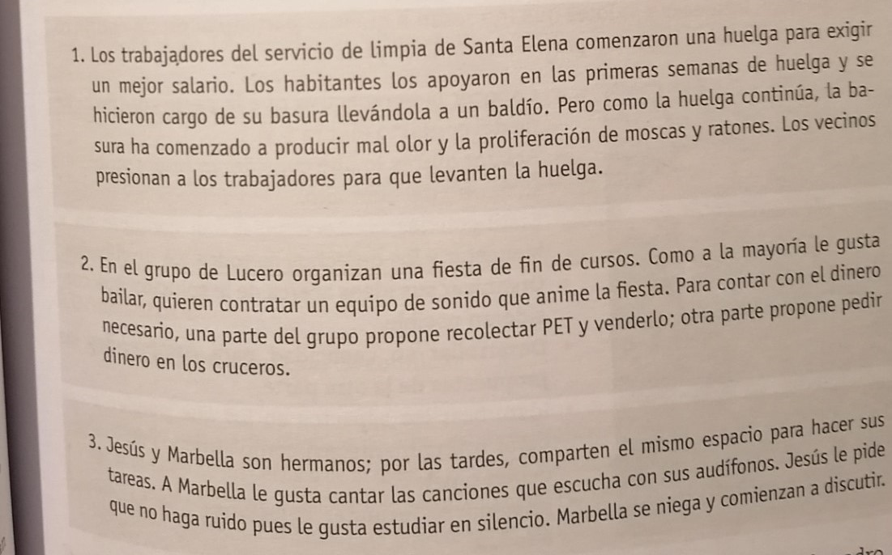

1. Leer los 3 conflictos de la misma pàg 98 y responder las siguientes preguntas:

**PREGUNTAS**

1. **¿En el caso 1, 2 y 3 cuál fue el conflicto?**
2. **¿Quiénes participaron en el conflicto del caso 1, 2 y 3?**
3. **¿Cuál podría ser la solución al conflicto en cada caso (1, 2 y 3)?**

**LISTA DE COTEJO ACTIVIDAD**

|  |  |  |  |
| --- | --- | --- | --- |
| **Rasgos de evaluación** | **SI CUMPLE** | **NO CUMPLE** | **OBSERVACIONES** |
| **Incluye los datos generales: nombre completo del alumno, grupo, semana en que se dejó la actividad, número de actividad, nombre de la actividad, instrucciones y lista de cotejo.** |  |  |  |
| **Contestó de manera argumentada la pregunta 1 en cada caso (1, 2 y 3) acorde a los casos de la pàg 98.** |  |  |  |
| **Contestó de manera argumentada la pregunta 1 en cada caso (1, 2 y 3) acorde a los casos de la pàg 98.** |  |  |  |
| **Contestó de manera argumentada la pregunta 1 en cada caso (1, 2 y 3) acorde a los casos de la pàg 98.** |  |  |  |

ENTREGA POR MEDIO DE LA PLATAFORMA DE CLASSROOM EN LA FECHA Y HORARIO ESTABLECIDO

TODOS LOS GRUPOS

LUNES 8 DE FEBRERO 2021 HASTA LAS 8:00 PM